 | ИСПОЛНИТЕЛЬНЫЙ КОМИТЕТ МАМАДЫШСКОГО  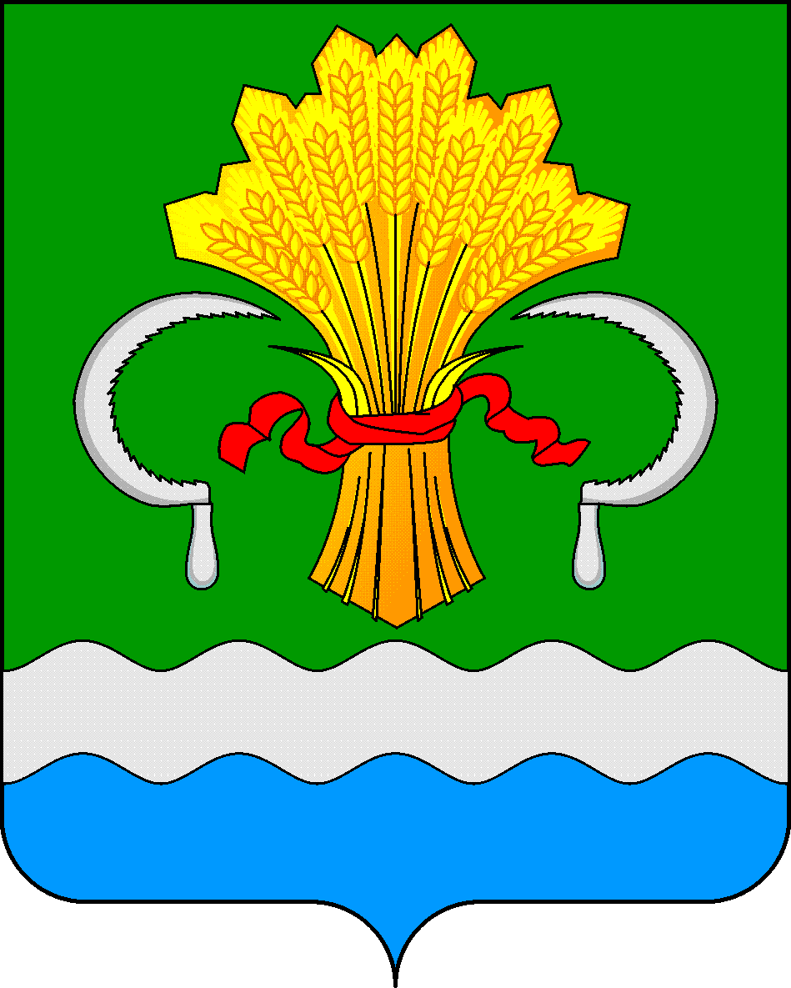  МУНИЦИПАЛЬНОГО РАЙОНА  РЕСПУБЛИКИ ТАТАРСТАН  ул.М.Джалиля, д.23/33, г. Мамадыш,  Республика Татарстан, 422190 |  | ТАТАРСТАН РЕСПУБЛИКАСЫНЫҢ  МАМАДЫШ МУНИЦИПАЛЬ  РАЙОНЫНЫҢ БАШКАРМА КОМИТЕТЫ  М.Җәлил ур, 23/33 й., Мамадыш ш.,  Татарстан Республикасы, 422190
 | Тел.: (85563) 3-15-00, 3-31-00, факс 3-22-21, e-mail: mamadysh.ikrayona@tatar.ru, www.mamadysh.tatarstan.ru
 | Постановление  № 152 |  | Карар  от «29» 04 2021 г.

Об утверждении Порядка обеспечения условий доступности для инвалидов в образовательные организации Мамадышского муниципального района Республики Татарстан, а также оказания им при этом необходимой помощи

В целях реализации положений Федерального закона от 24.11.1995 №181-ФЗ «О социальной защите инвалидов в Российской Федерации», Федерального закона от 01.12.2014 №419-ФЗ «О внесении изменений в отдельные законодательные акты Российской Федерации по вопросам социальной защиты инвалидов в связи с ратификацией Конвенции о правах инвалидов» Исполнительный комитет Мамадышского муниципального района Республики Татарстан
п о с т а н о в л я е т:
1. Утвердить прилагаемый Порядок обеспечения условий доступности для инвалидов в образовательные организации Мамадышского муниципального района Республики Татарстан, а также оказания им при этом необходимой помощи согласно приложению № 1.
2. Разместить настоящее постановление на официальном портале правовой информации Республики Татарстан (pravo.tatarstan.ru) и на официальном сайте Мамадышского муниципального района Республики Татарстан.
3. Контроль за исполнением настоящего постановления возложить на заместителя руководителя Исполнительного комитета Мамадышского муниципального района Республики Татарстан Хузязянова М.Р.

Руководитель | И.М.Дарземанов

Приложение № 1 к постановлению Исполнительного комитета Мамадышского муниципального района
Республики Татарстан
№ 152 от «_29___» 04 2021 г

Порядок
обеспечения условий доступности для инвалидов в образовательные организации Мамадышского муниципального района Республики Татарстан,

а также оказания им при этом необходимой помощи
Руководители образовательных организаций Мамадышского муниципального района Республики Татарстан создают и обеспечивают инвалидам следующие условия доступности в образовательные организации, в соответствии с требованиями, установленными законодательными и иными нормативными правовыми актами:
а) возможность беспрепятственного входа в объекты и выхода из них;
б) возможность самостоятельного передвижения по территории объекта в целях доступа к месту предоставления услуги, в том числе с помощью работников объекта, предоставляющего услуги;
в) возможность посадки в транспортное средство и высадки из него перед входом в объект, в том числе с использованием кресла-коляски и, при необходимости, с помощью работников объекта;
г) сопровождение инвалидов, имеющих стойкие нарушения функции зрения, и возможность самостоятельного передвижения по территории объекта с помощью работников объекта;
д) содействие инвалиду при входе в объект и выходе из него, информирование инвалида о доступных маршрутах общественного транспорта с помощью работников объекта;
е) оказание инвалида помощи, необходимой для получения в доступной для них форме информации о правилах предоставления услуги, в том числе об оформлении необходимых для получения услуги документов, о совершении ими других необходимых для получения услуги действий;
ж) адаптация официального сайта органа и организаций, предоставляющих услуги в сфере образования, для лиц с нарушением зрения (слабовидящих);
з) обеспечение предоставления услуг тьютора образовательной организацией, на основании соответствующей рекомендации в заключение психолого-медико-педагогической комиссии или индивидуальной программе реабилитации инвалида;
и) предоставление бесплатно учебников и учебных пособий, иной учебной литературы, а также специальных технических средств обучения коллективного и индивидуального пользования;
к) оказание работниками образовательных организаций иной необходимой инвалидам помощи в преодолении барьеров, мешающих получению услуг в сфере образования и использованию объектов наравне с другими лицами.

Соглашение с обществом инвалидов

« » 20 г.

Исполнительный комитет Мамадышского муниципального района Республики Татарстан в лице Руководителя Дарземанова Ильшата Миннасхатовича, действующий на основании Устава, с одной стороны и Мамадышская районная организации общественной организации Татарской республиканской организации Всероссийского общества инвалидов –общества инвалидов Республики Татарстан (далее – Общество) в лице Председателя Кекишевой Натальи Викторовны, с другой стороны, именуемые в дальнейшем Сторонами, исходя из взаимной обязанности защищать права и законные интересы инвалидов, а также в соответствии со ст. 15 Федерального закона от 01.12.2014 №419-ФЗ «О внесении изменений в отдельные законодательные акты Российской Федерации по вопросам социальной защиты инвалидов в связи с ратификацией конвенции о правах инвалидов», придавая важное значение использованию в этих целях всех предоставленных им правовых и организационных ресурсов, принимая во внимание необходимость соблюдения прав инвалидов (с нарушением опорно-двигательного аппарата, инвалидов по зрению – далее по тексту инвалиды), на безвозмездной основе согласились о нижеследующем:

Статья 1

Предмет Соглашения
Предметом настоящего Соглашения является взаимодействие сторон по вопросам защиты прав и законных интересов инвалидов, по принятию мер для обеспечения беспрепятственного доступа инвалидов к месту предоставления муниципальных услуг, предоставляемых Исполнительным комитетом Мамадышского муниципального района, муниципальными общеобразовательными учреждениями, муниципальными дошкольными образовательными учреждениями, либо обеспечение предоставления необходимых услуг по месту жительства инвалида, а также в дистанционном режиме.

Статья 2
Формы взаимодействия
В целях обеспечения гарантий государственной защиты прав инвалидов, их соблюдения и уважения государственной органами, органами местного самоуправления и должностными лицами Стороны используют следующие формы взаимодействия:
- По вопросу предоставления муниципальных услуг, предоставляемых
Муниципальное бюджетное общеобразовательное учреждение «Средняя общеобразовательная школа №1 города Мамадыш» Мамадышского муниципального района Республики Татарстан
Муниципальное бюджетное общеобразовательное учреждение «Лицей №2 города Мамадыш имени ак. К.А. Валиева» Мамадышского муниципального района Республики Татарстан.
Муниципальное бюджетное общеобразовательное учреждение «Средняя общеобразовательная школа №3 города Мамадыш» Мамадышского муниципального район
Муниципальное бюджетное общеобразовательное учреждение «Средняя общеобразовательная школа №4 города Мамадыш» Мамадышского муниципального района Республики Татарстан.
Муниципальное бюджетное общеобразовательное учреждение «Красногорская средняя общеобразовательная школа» Мамадышского муниципального района Республики Татарстан.
Муниципальное бюджетное общеобразовательное учреждение «Среднекирменская средняя общеобразовательная школа» Мамадышского муниципального района Республики Татарстан.
Муниципальное бюджетное общеобразовательное учреждение «Нижнесуньская средняя общеобразовательная школа» Мамадышского муниципального района Республики Татарстан.
Муниципальное бюджетное общеобразовательное учреждение «Дюсьметьевская средняя общеобразовательная школа» Мамадышского муниципального района Республики Татарстан.
Муниципальное бюджетное общеобразовательное учреждение «Тавельская средняя общеобразовательная школа» Мамадышского муниципального района Республики Татарстан.
Муниципальное бюджетное общеобразовательное учреждение «Усалинская средняя общеобразовательная школа» Мамадышского муниципального района Республики Татарстан.
Муниципальное бюджетное общеобразовательное учреждение «Катмышская средняя общеобразовательная школа» Мамадышского муниципального района Республики Татарстан.
Муниципальное бюджетное общеобразовательное учреждение «Таканышская средняя общеобразовательная школа» Мамадышского муниципального района Республики Татарстан.
Муниципальное бюджетное общеобразовательное учреждение «Шадчинская средняя общеобразовательная школа» Мамадышского муниципального района Республики Татарстан.
Муниципальное бюджетное общеобразовательное учреждение «Зверосовхозская средняя общеобразовательная школа» Мамадышского муниципального района Республики Татарстан.
Муниципальное бюджетное общеобразовательное учреждение «Нижнеошминская средняя общеобразовательная школа» Мамадышского муниципального района Республики Татарстан.
Муниципальное бюджетное общеобразовательное учреждение «Верхнеошминская основная общеобразовательная школа» Мамадышского муниципального района Республики Татарстан.
Муниципальное бюджетное общеобразовательное учреждение «Нижнеякинская средняя общеобразовательная школа» Мамадышского муниципального района Республики Татарстан.
Муниципальное бюджетное общеобразовательное учреждение «Малосуньская основная общеобразовательная школа» Мамадышского муниципального района Республики Татарстан.
Муниципальное бюджетное общеобразовательное учреждение «Верхнесуньская основная общеобразовательная школа» Мамадышского муниципального района Республики Татарстан.
Муниципальное бюджетное общеобразовательное учреждение «Большешиинская средняя общеобразовательная школа» Мамадышского муниципального района Республики Татарстан.
Муниципальное бюджетное общеобразовательное учреждение «Куюк-Ерыксинская средняя общеобразовательная школа» Мамадышского муниципального района Республики Татарстан.
Муниципальное бюджетное общеобразовательное учреждение «Кляушская средняя общеобразовательная школа» Мамадышского муниципального района Республики Татарстан.
Муниципальное бюджетное общеобразовательное учреждение «Зюринская средняя общеобразовательная школа» Мамадышского муниципального района Республики Татарстан.
Муниципальное бюджетное общеобразовательное учреждение «Омарская средняя общеобразовательная школа» Мамадышского муниципального района Республики Татарстан.
Муниципальное бюджетное общеобразовательное учреждение «Сокольская средняя общеобразовательная школа» Мамадышского муниципального района Республики Татарстан.
Муниципальное бюджетное общеобразовательное учреждение «Олуязский лицей» Мамадышского муниципального района Республики Татарстан.
Муниципальное бюджетное общеобразовательное учреждение «Гришкинская основная общеобразовательная школа» Мамадышского муниципального района Республики Татарстан.
Муниципальное бюджетное общеобразовательное учреждение «Шемяковская основная общеобразовательная школа» Мамадышского муниципального района Республики Татарстан.
Муниципальное бюджетное общеобразовательное учреждение «Владимировская основная общеобразовательная школа» Мамадышского муниципального района Республики Татарстан.
Муниципальное бюджетное общеобразовательное учреждение «Кемеш-Кульская основная общеобразовательная школа» Мамадышского муниципального района Республики Татарстан.
Муниципальное бюджетное общеобразовательное учреждение «Пристань-Берсутская основная общеобразовательная школа» Мамадышского муниципального района Республики Татарстан.
Муниципальное бюджетное общеобразовательное учреждение «Никифоровская основная общеобразовательная школа» Мамадышского муниципального района Республики Татарстан
Муниципальное бюджетное общеобразовательное учреждение «Малокирменская основная общеобразовательная школа» Мамадышского муниципального района Республики Татарстан.
Муниципальное бюджетное общеобразовательное учреждение «Албайская основная общеобразовательная школа» Мамадышского муниципального района Республики Татарстан.
Муниципальное бюджетное общеобразовательное учреждение «Алгаевская начальная школа- детский сад» Мамадышского муниципального района Республики Татарстан.
Муниципальное бюджетное общеобразовательное учреждение «Большеуськинская начальная школа- детский сад» Мамадышского муниципального района Республики Татарстан.
Муниципальное бюджетное общеобразовательное учреждение «Пятилетская начальная школа- детский сад» Мамадышского муниципального района Республики Татарстан.
Муниципальное бюджетное дошкольное образовательное учреждение «Детский сад №2 «Кояшкай» г. Мамадыш»
Муниципальное бюджетное дошкольное образовательное учреждение «Детский сад №3 «Светлячок» г. Мамадыш»
Муниципальное бюджетное дошкольное образовательное учреждение «Детский сад №4 «Экият» г. Мамадыш» Мамадышского муниципального района Республики Татарстан.
Муниципальное бюджетное дошкольное образовательное учреждение «Детский сад №5 «Бэлэкэч» г. Мамадыш» Мамадышского муниципального района Республики Татарстан.
Муниципальное бюджетное дошкольное образовательное учреждение «Детский сад №8 «Нухрат» г. Мамадыш» Мамадышского муниципального района Республики Татарстан.
Муниципальное бюджетное дошкольное образовательное учреждение «Детский сад №10 «Милэшкэй» г. Мамадыш» Мамадышского муниципального района Республики Татарстан.
Муниципальное бюджетное дошкольное образовательное учреждение «Детский сад №11 «Ландыш» г. Мамадыш» Мамадышского муниципального района Республики Татарстан.
Муниципальное бюджетное дошкольное образовательное учреждение «Детский сад №12 «Лейсен» г. Мамадыш» Мамадышского муниципального района Республики Татарстан.
Муниципальное бюджетное дошкольное образовательное учреждение «Детский сад №6 «Теремок» Мамадышского муниципального района Республики Татарстан.
Муниципальное бюджетное дошкольное образовательное учреждение «Красногорский детский сад «Аленушка» Мамадышского муниципального района Республики Татарстан.
Муниципальное бюджетное дошкольное образовательное учреждение «Красногорский детский сад «Радуга» Мамадышского муниципального района Республики Татарстан.
Муниципальное бюджетное дошкольное образовательное учреждение «Катмышский детский сад» Мамадышского муниципального района Республики Татарстан.
Муниципальное бюджетное дошкольное образовательное учреждение «Нижнеякинский детский сад» Мамадышского муниципального района Республики Татарстан.
Муниципальное бюджетное дошкольное образовательное учреждение «Верхнесуньский детский сад» Мамадышского муниципального района Республики Татарстан.
Муниципальное бюджетное дошкольное образовательное учреждение «Суньский детский сад» Мамадышского муниципального района Республики Татарстан.
Муниципальное бюджетное дошкольное образовательное учреждение «Нижнесуньский детский сад» Мамадышского муниципального района Республики Татарстан.
Муниципальное бюджетное дошкольное образовательное учреждение «Среднекирменский детский сад» Мамадышского муниципального района Республики Татарстан.
Муниципальное бюджетное дошкольное образовательное учреждение «Албайский детский Мамадышского муниципального района Республики Татарстан.сад»
Муниципальное бюджетное дошкольное образовательное учреждение «Усалинский детский сад» Мамадышского муниципального района Республики Татарстан.
Муниципальное бюджетное дошкольное образовательное учреждение «Тавельский детский сад» Мамадышского муниципального района Республики Татарстан.
Муниципальное бюджетное дошкольное образовательное учреждение «Шемяковский детский сад» Мамадышского муниципального района Республики Татарстан.
Муниципальное бюджетное дошкольное образовательное учреждение «Нижнетаканышский детский сад» Мамадышского муниципального района Республики Татарстан.
Муниципальное бюджетное дошкольное образовательное учреждение «Олуязский детский сад» Мамадышского муниципального района Республики Татарстан.
Муниципальное бюджетное дошкольное образовательное учреждение «Дусаевский детский сад» Мамадышского муниципального района Республики Татарстан.
Муниципальное бюджетное дошкольное образовательное учреждение «Нижнекузгунчинский детский сад» Мамадышского муниципального района Республики Татарстан.
Муниципальное бюджетное дошкольное образовательное учреждение «Кемеш-кульский детский сад» Мамадышского муниципального района Республики Татарстан.
Муниципальное бюджетное дошкольное образовательное учреждение «Зюринский детский сад» Мамадышского муниципального района Республики Татарстан.
Муниципальное бюджетное дошкольное образовательное учреждение «Большешиинский детский сад» Мамадышского муниципального района Республики Татарстан.
Муниципальное бюджетное дошкольное образовательное учреждение «Шадчинский детский сад» Мамадышского муниципального района Республики Татарстан.
Муниципальное бюджетное дошкольное образовательное учреждение «Куюк-ерыксинский детский сад» Мамадышского муниципального района Республики Татарстан.
Муниципальное бюджетное дошкольное образовательное учреждение «Старокумазанский детский сад» Мамадышского муниципального района Республики Татарстан.
Муниципальное бюджетное дошкольное образовательное учреждение «Дюсьметьевский детский сад» Мамадышского муниципального района Республики Татарстан.
Муниципальное бюджетное дошкольное образовательное учреждение «Сокольский детский сад» Мамадышского муниципального района Республики Татарстан.
Муниципальное бюджетное дошкольное образовательное учреждение «Отарский детский сад» Мамадышского муниципального района Республики Татарстан.
Муниципальное бюджетное дошкольное образовательное учреждение «Зверосовхозский детский сад» Мамадышского муниципального района Республики Татарстан.
Муниципальное бюджетное дошкольное образовательное учреждение «Урманчеевский детский сад №1» Мамадышского муниципального района Республики Татарстан.
Муниципальное бюджетное дошкольное образовательное учреждение «Урманчеевский детский сад №2» Мамадышского муниципального района Республики Татарстан.
Муниципальное бюджетное дошкольное образовательное учреждение «Нижнеошминский детский сад» Мамадышского муниципального района Республики Татарстан.
Муниципальное бюджетное дошкольное образовательное учреждение «Верхнеошминский детский сад» Мамадышского муниципального района Республики Татарстан.
Муниципальное бюджетное дошкольное образовательное учреждение «Омарский детский сад» Мамадышского муниципального района Республики Татарстан.

- В Исполнительном комитете Мамадышского муниципального района инвалид может обратиться:
- к специалисту приемной Исполнительного комитета Мамадышского муниципального района по телефону (885563) 3-31-00;
- к специалисту МКУ «Отдел образования» Мамадышского муниципального района Республики Татарстан по телефону (885563) 3-34-18.

- При обмене информации вышеуказанные специалисты сообщают наименование структурного подразделения Исполнительного комитета Мамадышского муниципального района или муниципального учреждения, адреса, время работы, предоставляющего муниципальную услугу, фамилию, имя, отчество специалиста, ответственного за предоставление муниципальной услуги, номер контактного телефона.

- Консультирование по вопросам предоставления муниципальной услуги осуществляют специалисты соответствующих структурных подразделений Исполнительного комитета Мамадышского муниципального района или муниципального учреждения.

- По устному заявлению инвалида, не имеющего возможности самостоятельно обратиться в Исполнительный комитет Мамадышского муниципального района или Муниципальное учреждение с заявлением о предоставлении муниципальной услуги, специалисты структурного подразделения Исполнительного комитета Мамадышского муниципального района или муниципального учреждения в течение трех дней со дня обращения осуществляют выезд по месту проживания, либо месту нахождения инвалида.

- При обращении инвалида в Мамадышскую районную общественную организацию «Татарская Республиканская организация Всероссийского общества инвалидов» - «Общество инвалидов Республики Татарстан» специалист Общества разъясняет инвалидам информацию о формах обращения инвалидов в Исполнительный комитет Мамадышского муниципального района, предусмотренных настоящим Соглашением.

- Специалист Общества по просьбе инвалида может обратиться в Исполнительный комитет Мамадышского муниципального района по вопросу предоставления инвалиду муниципальной услуги.

- В соответствии с требованиями, установленными ст. 28, 79 Федерального закона №273-ФЗ от 29.12.2012г. «Об образовании в Российской Федерации», ст. 15 Федерального закона №181 от 24.11.1995г. «О социальной защите инвалидов в Российской Федерации», приказа Министерства образования и науки Российской Федерации №1309 от 09.11.2015г. «Об утверждении порядка обеспечения условий доступности для инвалидов объектов и предоставляемых услуг в сфере образования, а также оказания им при этом необходимой помощи» обеспечить в полном объеме в муниципальных образовательных организациях создание условий доступности для инвалидов, в том числе согласование собственниками объектов (социальной, инженерной и транспортной инфраструктур, которые невозможно полностью приспособить с учетом потребностей инвалидов) до их реконструкции или капитального ремонта с Мамадышской районной организацией общественной организации «Татарская Республиканская организация Всероссийского общества инвалидов» - «Общество инвалидов Республики Татарстан» мер для обеспечения доступа инвалидов к месту предоставления услуги либо, когда это возможно, обеспечить предоставление необходимых услуг по месту жительства инвалида или в дистанционном режиме для существующих объектов.

- В целях реализации настоящего Соглашения по согласованию Сторон могут быть использованы другие, не противоречащие законодательству Российской Федерации формы взаимодействия по вопросам защиты прав и законных интересов инвалидов.

Статья 3

Вступление в силу и прекращение действия Соглашения

Настоящее Соглашение заключается на неопределенный срок и вступает в силу с момента его подписания Сторонами.
В случае если одна из сторон письменно уведомит другую Сторону о досрочном прекращении действия Соглашения, оно прекращает свое действие по истечении одного месяца с даты получения уведомления.

Статья 4

Внесение изменений в Соглашение

В настоящее Соглашение по инициативе Сторон в письменной форме могут быть внесены дополнения и изменения, которые будут являться его неотъемлемой частью.
Дополнения и изменения вступают в силу в порядке, предусмотренном ст.3 настоящего Соглашения.

Статья 5

Заключительные положения

Настоящее Соглашение заключено в двух экземплярах, имеющих одинаковую юридическую силу, один экземпляр находится в Исполнительном комитете Мамадышского муниципального района Республики Татарстан, второй экземпляр – в Мамадышской районной общественной организации «Татарская Республиканская организация Всероссийского общества инвалидов» - «Общество инвалидов Республики Татарстан»

Статья 6
Реквизиты сторон

Мамадышская районная организация общественной организации «Татарская Республиканская организация Всероссийского общества инвалидов» - «Общество инвалидов Республики Татарстан» | Исполнительный комитет Мамадышского муниципального района Республики Татарстан
Место нахождения: 422190, Республика Татарстан, г. Мамадыш, ул. Советская, 10 | Место нахождения: 422190, Республика Татарстан, г. Мамадыш, ул. М.Джалиля, 23/33
ИНН: 1626002775 | ИНН: 1626008858
КПП: 162601001 | КПП: 162601001
Председатель  Н.В. Кекишева | Руководитель  И.М. Дарземанов
подпись | подпись
М.П. | М.П.

